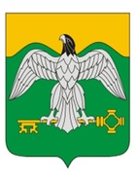
СНИЖЕНИЕ НЕФОРМАЛЬНОЙ ЗАНЯТОСТИ И ЛЕГАЛИЗАЦИЯ ЗАРОБОТНОЙ ПЛАТЫ

О фактах теневой занятости Вы можете обратиться в Управление экономики администрации Карабашского городского округа по телефону:
+7 (351)53 2-49-23
Пн-Чт. с 8:30 до 17:30
Пт. с 8:30 до 16:15
Обед с 12:30 до 13:15

